PRESSEMITTEILUNG
29.6.2018

Handwerk und Hersteller tagen gemeinsam in Schlierbach
Die Innungen Nord- und Südbayern besuchen elero

Schlierbach/Stuttgart – Am 29.6.2018 freute sich das ganze elero Team auf Besucher aus Bayern. Um die vierzig Unternehmerinnen und Unternehmer im Rollladen- und Jalousiebau waren der Einladung des Antriebsherstellers ins neue elero Werk nach Schlierbach gefolgt. Geschäftsführer Enzo Viola hieß die Gäste willkommen und betonte, wie wichtig der enge Kontakt zwischen Handwerk und Hersteller für eine erfolgreiche Marktbearbeitung sei.
In einem Rundgang durch die Produktion konnten die Teilnehmer die Montage und Qualitätsprüfung von Jalousie- und Rohrantrieben in der elero „Focussed Factory“ erleben. Markus Peyrick, Vertriebsleiter Handwerk, gab danach Tipps zum emotionalen Verkaufen. Dabei komme es darauf an, den Gesprächspartner und potentiellen Kunden innerhalb kürzester Zeit einer Persönlichkeitstypologie zuzuordnen. Um dann bei der Beratung eine persönliche Ebene zu finden, die es erlaube, genau abgestimmte Nutzenargumente zu platzieren. „So stellt man eine Beziehung her, verkauft emotional und redet nicht nur über den Preis“, erläuterte Peyrick. Nach weiteren interessanten Fachthemen rund um den Sonnenschutzmarkt konnten Besucher und Gastgeber einem abwechslungsreichen Abendprogramm entgegenblicken.
Ziel war der Hohenneuffen, dessen Felsmassiv weithin sichtbar am Albtrauf aufragt. Ein kleiner Fußmarsch brachte die Gruppe bei strahlendem Wetter zur Burg. Im Hof der mittelalterlichen Ruine wurde schließlich zünftig gegessen, getrunken und gefeiert - umgeben von Spielleuten, Minnesängern und Gauklern. Dank des milden Abends hatten Gäste und elero Team genügend Zeit, um sich auszutauschen.
Georg Braun, Obermeister der Innung Nordbayern, bedankte sich im Namen aller Gäste bei Enzo Viola für die gute Betreuung und die gelungene Veranstaltung, die für die Innungsmitglieder von großem Interesse war.

Zeichen Fließtext (ohne Abbinder, inkl. Leerzeichen): 1.981

Über Elero

Elero, mit Sitz in Schlierbach bei Stuttgart, ist einer der weltweit größten Hersteller von elektrischen Antrieben und Steuerungen für Rollläden, Sonnenschutzanlagen und Rolltore. Ein zweiter Geschäftsbereich beschäftigt sich mit der Entwicklung und Fertigung von elektrischen Linearantrieben. Das Unternehmen beschäftigt weltweit 430 Mitarbeiter und hat im Jahr 2016 einen Umsatz von 75 Mio. Euro erzielt. Der Antriebshersteller ist eine hundertprozentige Tochter und eigenständige Premiummarke für Screen-Automatisierungslösungen in der italienischen Nice Group.

Bildmaterial:

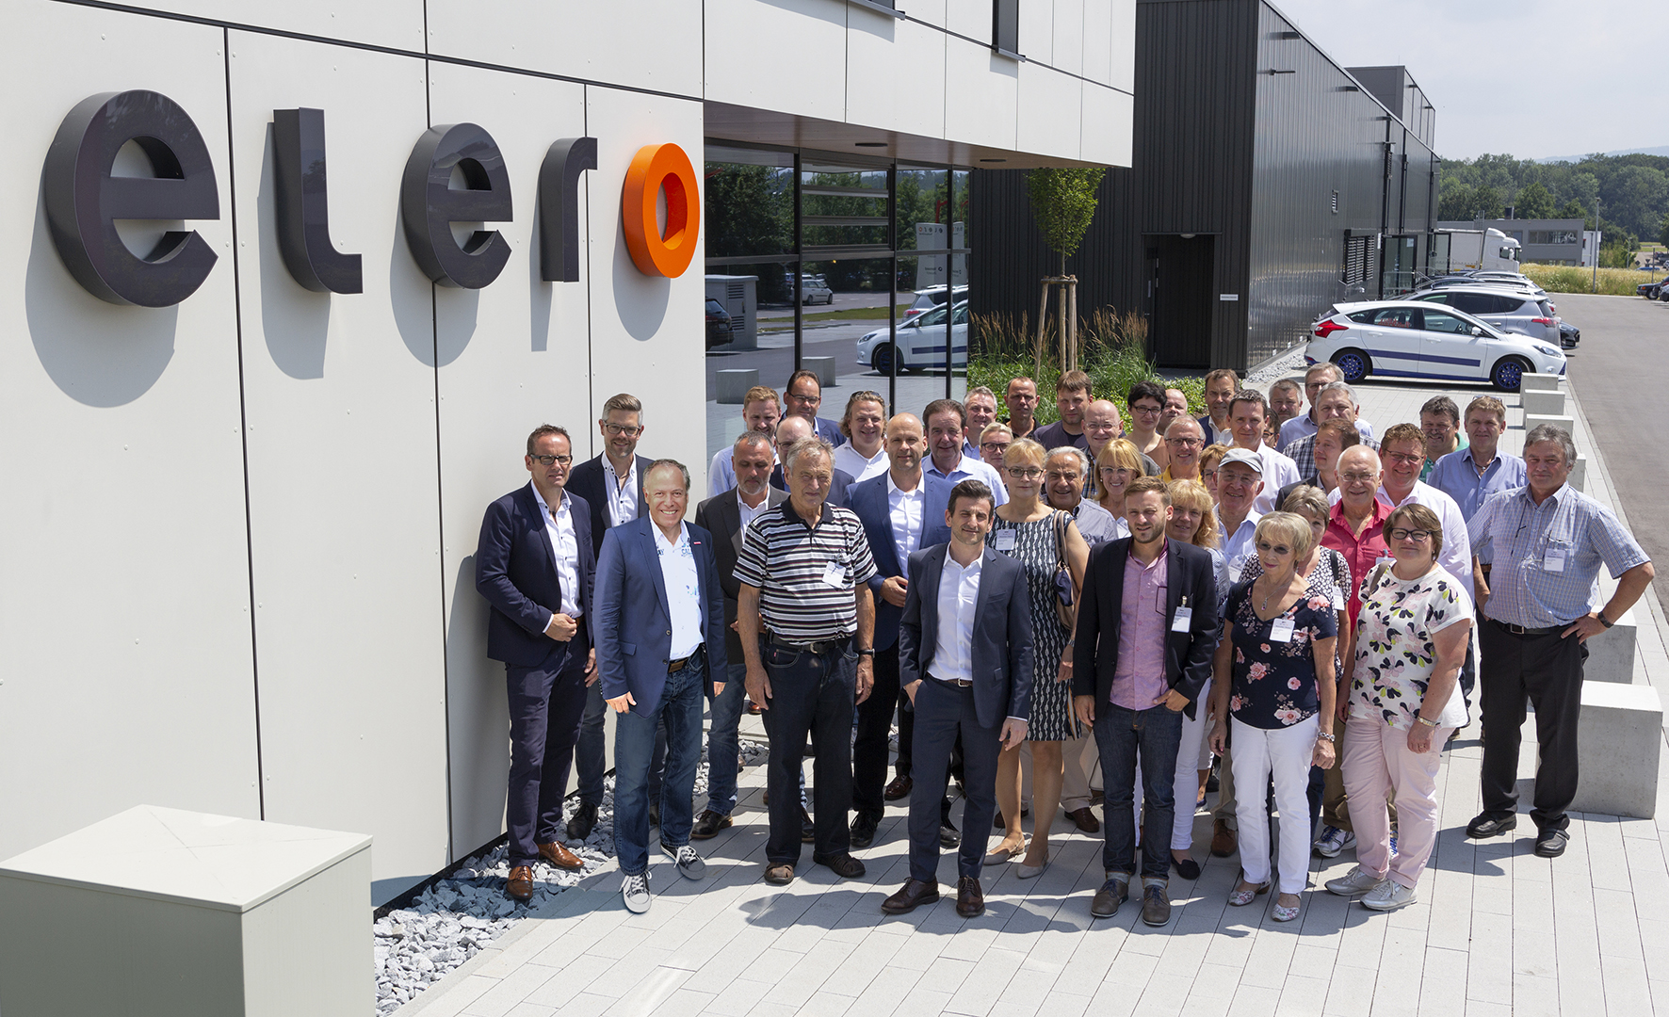
Foto: elero GmbH
Rund vierzig Mitglieder der Innungen Nord- und Südbayern informierten sich über das neue elero Werk in Schlierbach.

Text und Fotos dieser Pressemitteilung stehen für Sie unter presseportal.brandrevier.com/elero zum Download bereit.

Kontakt:  Inge Rappold  Tel: +49 7021 9539-100  Mail: inge.rappold@elero.de  elero GmbH  Maybachstraße 30  73278 Schlierbach | Redaktion:  Tobias Nazemi  Tel: +49 201 8742 9311  Mail: nazemi@brandrevier.com  Brandrevier GmbH  Gemarkenstr. 138a  45147 Essen

